文档编号：

吉林大医保

省直经办管理服务业务指挥平台

需求规格说明书

**(政府事业一部)**

东软集团股份有限公司

|  |  |  |  |  |  |  |  |
| --- | --- | --- | --- | --- | --- | --- | --- |
| 总页数 | 10 | 正文 | 10 | 附录 | 1 | 生效日期 |  |
| 编制 |  | | | 批准 |  | | |

**文档修改记录**

|  |  |  |  |  |
| --- | --- | --- | --- | --- |
| 版本号 | 版本描述 | 责任人 | 日期 | 备注 |
| V1.0 | 初始编制 | 迟国会 | 2018-08-01 |  |
|  |  |  |  |  |
|  |  |  |  |  |

目录

1. 总体说明 1

1.1 词汇表 1

1.2 软件概述 1

2. 需求规格 1

**2.1** 主仪表盘 1

**2.1.1** 系统特性说明 1

**2.1.2** 功能需求 2

2.2 就医情况分析 12

**2.2.1** 系统特性说明 12

**2.2.2** 功能需求 12

2.3 参保情况分析 23

**2.3.1** 系统特性说明 23

**2.3.2** 功能需求 24

2.4 异地就医情况分析 32

**2.4.1** 系统特性说明 32

**2.4.2** 功能需求 32

2.5 大屏展示 41

**2.5.1** 系统特性说明 41

**2.5.2** 功能需求 42

2.6 综合展示 43

**2.6.1** 系统特性说明 43

**2.6.2** 功能需求 44

1. 总体说明

## 词汇表

|  |  |  |
| --- | --- | --- |
| 词汇名称 | 词汇含义 | 备注 |
| 图表 | 展示数据的一种方式，根据不能数据类型可形成不同的展示图表 |  |
| 指标 | 指挥平台中需要展示的数据内容 |  |
| 渠道 | 指挥平台中展示的业务途径 |  |
| 主题 | 系统中多个图表组成的图集 |  |

## 软件概述

【总体功能结构图】



1. 需求规格
   1. 主仪表盘
      1. 系统特性说明

【功能结构图】



* + 1. 功能需求
       1. **住院人数**

##### 功能描述

|  |  |  |  |
| --- | --- | --- | --- |
| 功 能 需 求 | | | |
| 功能编号 | KMS001 | 功能分类 | 主仪表盘 |
| 功能名称 | 住院人数 | | |
| 优先级 | 重要 | | |
| 业务背景 | 住院人数能够直观的展现出当前参保人群的就医状态 | | |
| 功能说明 | 实时展现当前的在院人数 | | |
| 前置条件 | 1. 各地市数据采集  2. 指挥平台数据转换 | | |

##### 事件流描述

**基本事件流**

1. 各地市数据汇总

2. 同步至指挥平台

3. 将数据转换为主题数据

4. 展示

##### 界面描述

在院人数

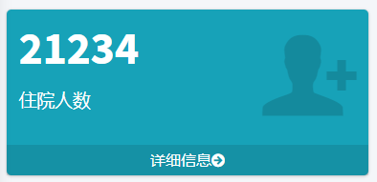

[界面说明]

1. 数字展示当前在院人数

2．详细信息跳转至就医情况查询

* + - 1. **基金结余**

##### 功能描述

|  |  |  |  |
| --- | --- | --- | --- |
| 功 能 需 求 | | | |
| 功能编号 | KMS002 | 功能分类 | 主仪表盘 |
| 功能名称 | 基金结余 | | |
| 优先级 | 重要 | | |
| 业务背景 | 基金结余能够直观的展现出当前基金状态 | | |
| 功能说明 | 展示当前基金结余 | | |
| 前置条件 | 1. 各地市数据采集  2. 指挥平台数据转换 | | |

##### 事件流描述

**基本事件流**

1. 各地市数据汇总

2. 同步至指挥平台

3. 将数据转换为主题数据

4. 展示

##### 界面描述

基金结余

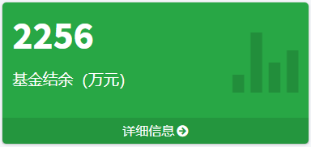

[界面说明]

1. 数字展示当前基金结余

2．详细信息跳转至基金情况查询

* + - 1. **参保人数**

##### 功能描述

|  |  |  |  |
| --- | --- | --- | --- |
| 功 能 需 求 | | | |
| 功能编号 | KMS003 | 功能分类 | 主仪表盘 |
| 功能名称 | 参保人数 | | |
| 优先级 | 重要 | | |
| 业务背景 | 参保人数能够直观的展现出当前参保情况 | | |
| 功能说明 | 展示当前参保状态 | | |
| 前置条件 | 1. 各地市数据采集  2. 指挥平台数据转换 | | |

##### 事件流描述

**基本事件流**

1. 各地市数据汇总

2. 同步至指挥平台

3. 将数据转换为主题数据

4. 展示

##### 界面描述

参保人数

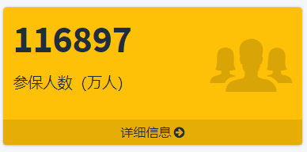

[界面说明]

1. 数字展示当前参保人数

2．详细信息跳转至参保情况查询

* + - 1. **异地人数**

##### 功能描述

|  |  |  |  |
| --- | --- | --- | --- |
| 功 能 需 求 | | | |
| 功能编号 | KMS004 | 功能分类 | 主仪表盘 |
| 功能名称 | 异地人数 | | |
| 优先级 | 重要 | | |
| 业务背景 | 异地人数能够直观的展现出当前异地人员情况 | | |
| 功能说明 | 展示当前异地人数 | | |
| 前置条件 | 1. 各地市数据采集  2. 指挥平台数据转换 | | |

##### 事件流描述

**基本事件流**

1. 各地市数据汇总

2. 同步至指挥平台

3. 将数据转换为主题数据

4. 展示

##### 界面描述

异地人数

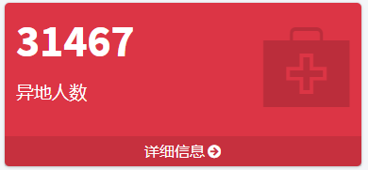

[界面说明]

1. 数字展示当前异地人数

2．详细信息跳转至异地情况查询

* + - 1. **当月结算趋势以及结算占比情况**

##### 功能描述

|  |  |  |  |
| --- | --- | --- | --- |
| 功 能 需 求 | | | |
| 功能编号 | KMS005 | 功能分类 | 主仪表盘 |
| 功能名称 | 当月结算趋势以及结算占比情况 | | |
| 优先级 | 重要 | | |
| 业务背景 | 结算趋势能够直观的展示出就医的宏观情况 | | |
| 功能说明 | 通过堆积图和柱状图展示就医趋势 | | |
| 前置条件 | 1. 各地市数据采集。  2. 转换至指挥平台。 | | |

##### 事件流描述

**基本事件流**

1. 各地市数据汇总

2. 同步至指挥平台

3. 将数据转换为主题数据

4. 展示

##### 界面描述

当月结算趋势以及结算占比情况

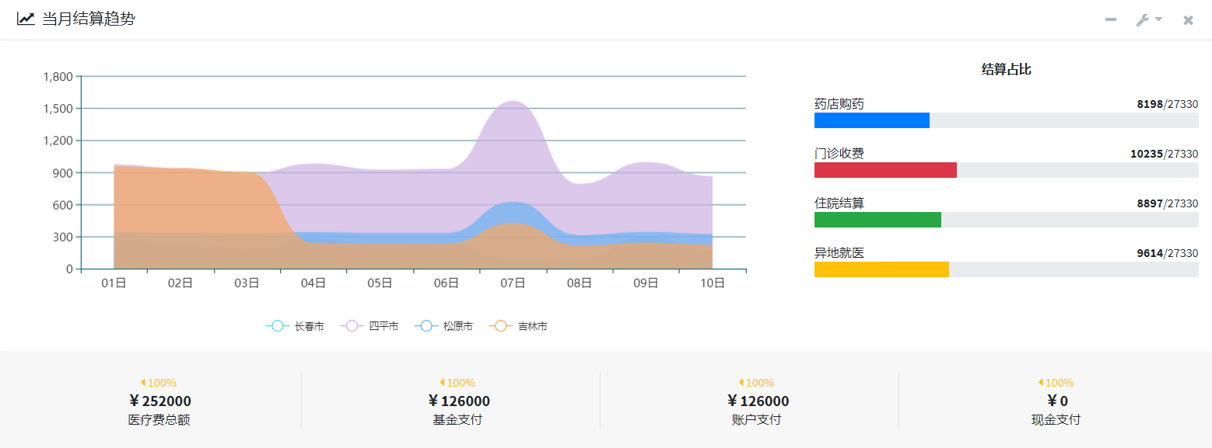

[界面说明]

1. 堆积图展示各地区当月的结算趋势

2．柱状图展示各个医疗类别的结算占比。

3. 下方数字展示当前结算的金额详细信息以及与同时段上月的对比情况。

* + - 1. **基金情况**

##### 功能描述

|  |  |  |  |
| --- | --- | --- | --- |
| 功 能 需 求 | | | |
| 功能编号 | KMS006 | 功能分类 | 主仪表盘 |
| 功能名称 | 基金情况 | | |
| 优先级 | 重要 | | |
| 业务背景 | 基金情况能够直观的反映当前基金状况 | | |
| 功能说明 | 通过堆积图展示基金的收入和支出情况 | | |
| 前置条件 | 1. 各地市数据采集。  2. 转换至指挥平台 | | |

##### 事件流描述

**基本事件流**

1. 各地市数据汇总

2. 同步至指挥平台

3. 将数据转换为主题数据

4. 展示

##### 界面描述

基金情况

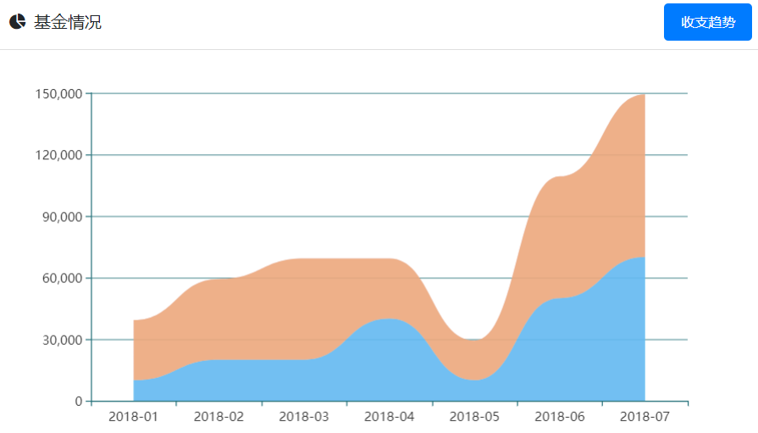

[界面说明]

1. 折现堆积图展示基金的收入和支出情况

* + - 1. **参保人群分布**

##### 功能描述

|  |  |  |  |
| --- | --- | --- | --- |
| 功 能 需 求 | | | |
| 功能编号 | KMS007 | 功能分类 | 主仪表盘 |
| 功能名称 | 参保人群分布 | | |
| 优先级 | 重要 | | |
| 业务背景 | 参保人群分布可以直观的查看省内参保情况 | | |
| 功能说明 | 通过地图展示当前参保人群的分布，通过环状图展示性别、险种的比例 | | |
| 前置条件 | 1. 各地市数据采集。  2. 转换至指挥平台 | | |

##### 事件流描述

**基本事件流**

1. 各地市数据汇总

2. 同步至指挥平台

3. 将数据转换为主题数据

4. 展示

##### 界面描述

参保人群分布

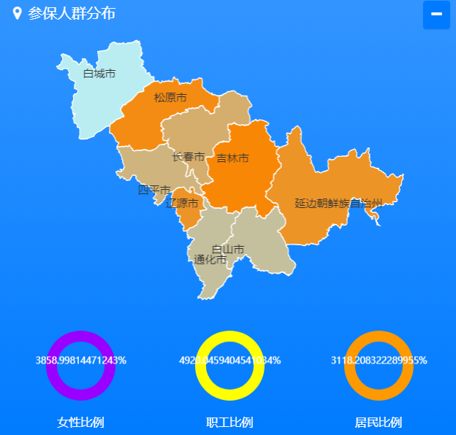

[界面说明]

1. 地图中颜色的深浅表示参保人数的多少，
2. 环状图表示性别、险种的比例。
   * + 1. **定点医疗机构分布**

##### 功能描述

|  |  |  |  |
| --- | --- | --- | --- |
| 功 能 需 求 | | | |
| 功能编号 | KMS008 | 功能分类 | 主仪表盘 |
| 功能名称 | 定点医疗机构分布 | | |
| 优先级 | 重要 | | |
| 业务背景 | 定点医疗机构分布可以展现各地区的医疗情况 | | |
| 功能说明 | 通过图表展示各地区各级别医疗机构情况 | | |
| 前置条件 | 1. 各地市数据采集。  2. 转换至指挥平台 | | |

##### 事件流描述

**基本事件流**

1. 各地市数据汇总

2. 同步至指挥平台

3. 将数据转换为主题数据

4. 展示

##### 界面描述

定点医疗机构分布

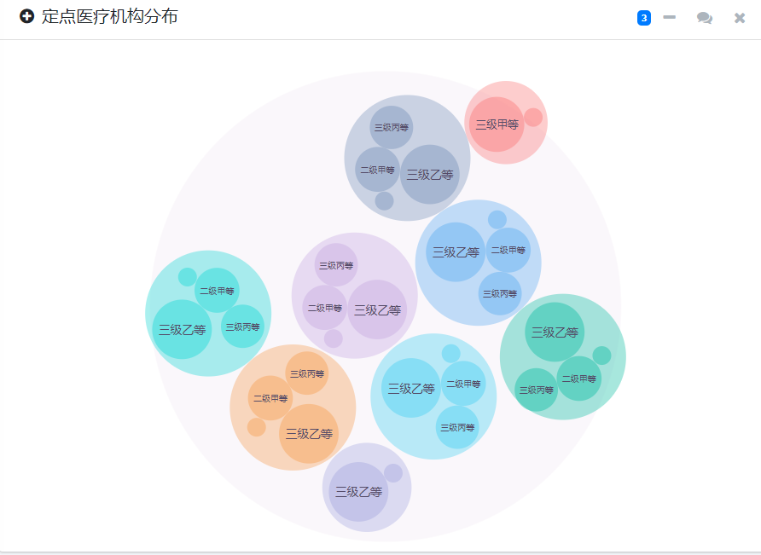

[界面说明]

1每个大圆代表一个地市，

2圆越大代表定点数量越多

* + - 1. **异地就医分布**

##### 功能描述

|  |  |  |  |
| --- | --- | --- | --- |
| 功 能 需 求 | | | |
| 功能编号 | KMS009 | 功能分类 | 主仪表盘 |
| 功能名称 | 异地就医分布 | | |
| 优先级 | 重要 | | |
| 业务背景 | 异地就医是医疗保险的重要组成部分，异地就医分布能够直观的展示异地人员情况。 | | |
| 功能说明 | 通过辐射图能够展示出异地人员的分布 | | |
| 前置条件 | 1. 异地系统数据采集。  2. 转换至指挥平台。 | | |

##### 事件流描述

**基本事件流**

1． 异地数据汇总

2. 同步至指挥平台

3. 将数据转换为主题数据

4. 展示

##### 界面描述

异地就医分布

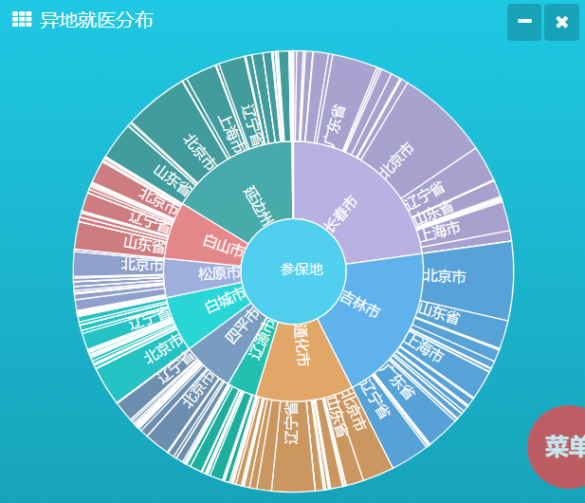

[界面说明]

1. 中间圆展示作为参保地各地市的人员分布情况，
2. 外圈圆展示异地人员转出的分布

## 就医情况分析

* + 1. 系统特性说明

【功能结构图】



* + 1. 功能需求
       1. **人次情况**

##### 功能描述

|  |  |  |  |
| --- | --- | --- | --- |
| 功 能 需 求 | | | |
| 功能编号 | KMS010 | 功能分类 | 就医情况分析 |
| 功能名称 | 人次情况 | | |
| 优先级 | 重要 | | |
| 业务背景 | 人次情况能够直观展示当前就医状态 | | |
| 功能说明 | 通过方块文字展示个医疗类别的人次情况 | | |
| 前置条件 | 1. 各地市数据采集。  2. 转换至指挥平台 | | |

##### 事件流描述

**基本事件流**

1. 各地市数据汇总

2. 同步至指挥平台

3. 将数据转换为主题数据

4. 展示

**界面描述**



[界面说明]

1每个方块代表一种医疗类别

2人次展示当月的数据

* + - 1. **费用情况**

##### 功能描述

|  |  |  |  |
| --- | --- | --- | --- |
| 功 能 需 求 | | | |
| 功能编号 | KMS011 | 功能分类 | 就医情况分析 |
| 功能名称 | 费用情况 | | |
| 优先级 | 重要 | | |
| 业务背景 | 费用情况展示各基金各医疗类别支出情况 | | |
| 功能说明 | 通过标记快展示各项费用情况 | | |
| 前置条件 | 1. 各地市数据采集。  2. 转换至指挥平台 | | |

##### 事件流描述

**基本事件流**

1. 各地市数据汇总

2. 同步至指挥平台

3. 将数据转换为主题数据

4. 展示

**界面描述**

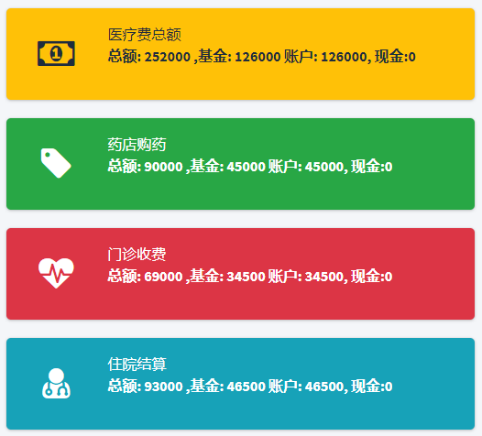

[界面说明]

1．每个标记快展示不同的医疗类别，

2.每个类别下展示各基金支出情况

* + - 1. 各地区就医情况

##### 功能描述

|  |  |  |  |
| --- | --- | --- | --- |
| 功 能 需 求 | | | |
| 功能编号 | KMS012 | 功能分类 | 就医情况分析 |
| 功能名称 | 各地区就医情况 | | |
| 优先级 | 重要 | | |
| 业务背景 | 各地区就医情况可以展示各地区人次以及费用情况 | | |
| 功能说明 | 通过柱状图和直线条展示费用和人次情况 | | |
| 前置条件 | 1. 各地市数据采集。  2. 转换至指挥平台 | | |

##### 事件流描述

**基本事件流**

1. 各地市数据汇总

2. 同步至指挥平台

3. 将数据转换为主题数据

4. 展示

##### 界面描述

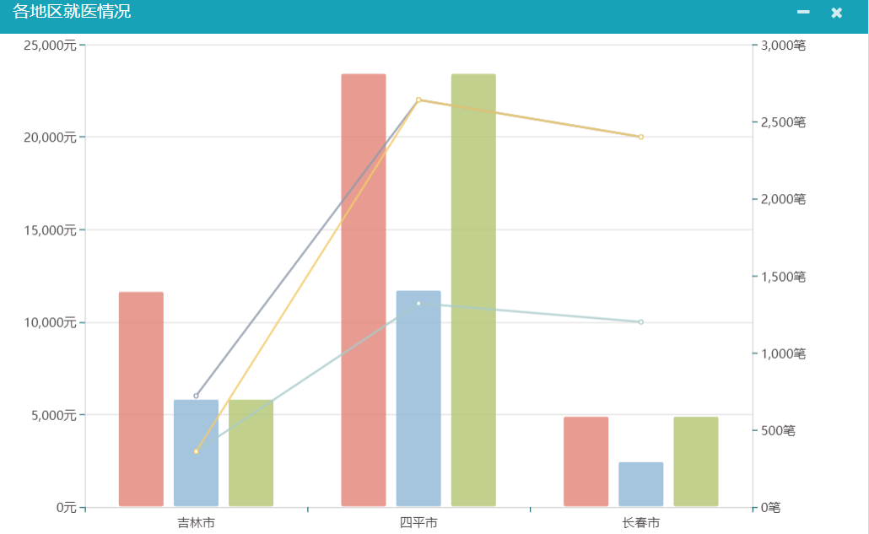

[界面说明]

1按照地市显示每个地市的费用和人次情况

* + - 1. **就医人员性别比例**

##### 功能描述

|  |  |  |  |
| --- | --- | --- | --- |
| 功 能 需 求 | | | |
| 功能编号 | KMS013 | 功能分类 | 就医情况分析 |
| 功能名称 | 就医人员性别比例 | | |
| 优先级 | 重要 | | |
| 业务背景 | 就医人员性别比例可以展示就医人员的性别占比 | | |
| 功能说明 | 通过环形图展示性别比例 | | |
| 前置条件 | 1. 各地市数据采集。  2. 转换至指挥平台 | | |

##### 事件流描述

**基本事件流**

1. 各地市数据汇总

2. 同步至指挥平台

3. 将数据转换为主题数据

4. 展示

##### 界面描述

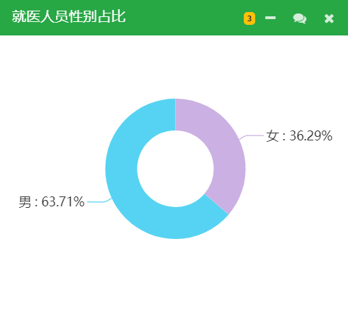

[界面说明]

1环形图展示性别比例

* + - 1. **就医疾病分布**

##### 功能描述

|  |  |  |  |
| --- | --- | --- | --- |
| 功 能 需 求 | | | |
| 功能编号 | KMS014 | 功能分类 | 就医情况分析 |
| 功能名称 | 就医疾病分布 | | |
| 优先级 | 重要 | | |
| 业务背景 | 就医疾病分布可展示就医人员疾病的排行 | | |
| 功能说明 | 通过堆积图展示疾病排行 | | |
| 前置条件 | 1. 各地市数据采集。  2. 转换至指挥平台 | | |

##### 事件流描述

**基本事件流**

1. 各地市数据汇总

2. 同步至指挥平台

3. 将数据转换为主题数据

4. 展示

##### 界面描述

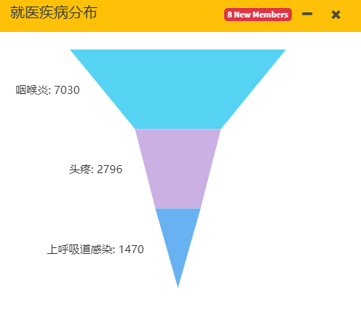

[界面说明]

1按照堆积图显示当前柜台业务的业务量趋势

* + - 1. **就医人员年龄比例**

##### 功能描述

|  |  |  |  |
| --- | --- | --- | --- |
| 功 能 需 求 | | | |
| 功能编号 | KMS015 | 功能分类 | 就医情况分析 |
| 功能名称 | 就医人员年龄比例 | | |
| 优先级 | 重要 | | |
| 业务背景 | 就医人员年龄分布可以展示各年龄段的就医情况 | | |
| 功能说明 | 通过玫瑰图展示各年龄段就医人员分布 | | |
| 前置条件 | 1. 各地市数据采集。  2. 转换至指挥平台 | | |

##### 事件流描述

**基本事件流**

1. 各地市数据汇总

2. 同步至指挥平台

3. 将数据转换为主题数据

4. 展示

##### 界面描述

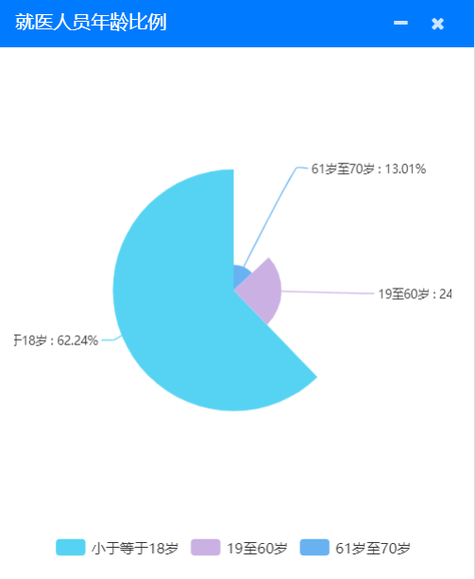

[界面说明]

1通过玫瑰图展示各年龄段就医比例

* + - 1. **各地区就医量分布**

##### 功能描述

|  |  |  |  |
| --- | --- | --- | --- |
| 功 能 需 求 | | | |
| 功能编号 | KMS016 | 功能分类 | 就医情况分析 |
| 功能名称 | 各地区就医量分布 | | |
| 优先级 | 重要 | | |
| 业务背景 | 就医量分布可以展示各地区就医人员情况 | | |
| 功能说明 | 通过地图展示各地区就医量 | | |
| 前置条件 | 1. 各地市数据采集。  2. 转换至指挥平台 | | |

##### 事件流描述

**基本事件流**

1. 各地市数据汇总

2. 同步至指挥平台

3. 将数据转换为主题数据

4. 展示

##### 界面描述

各地区就医量分布

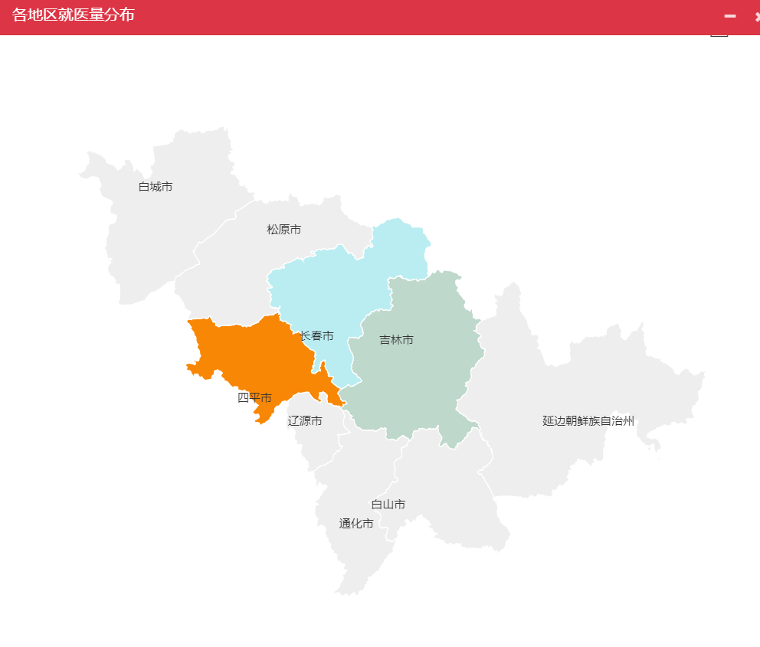

[界面说明]

1地图上颜色越深证明就医量越多，

* + - 1. **药店购药趋势**

##### 功能描述

|  |  |  |  |
| --- | --- | --- | --- |
| 功 能 需 求 | | | |
| 功能编号 | KMS017 | 功能分类 | 就医情况分析 |
| 功能名称 | 药店购药趋势 | | |
| 优先级 | 重要 | | |
| 业务背景 | 药店购药趋势可展示购药的走势 | | |
| 功能说明 | 通过折线图展示购药趋势 | | |
| 前置条件 | 1. 各地市数据采集。  2. 转换至指挥平台 | | |

##### 事件流描述

**基本事件流**

1. 各地市数据汇总

2. 同步至指挥平台

3. 将数据转换为主题数据

4. 展示

##### 界面描述

药店购药趋势

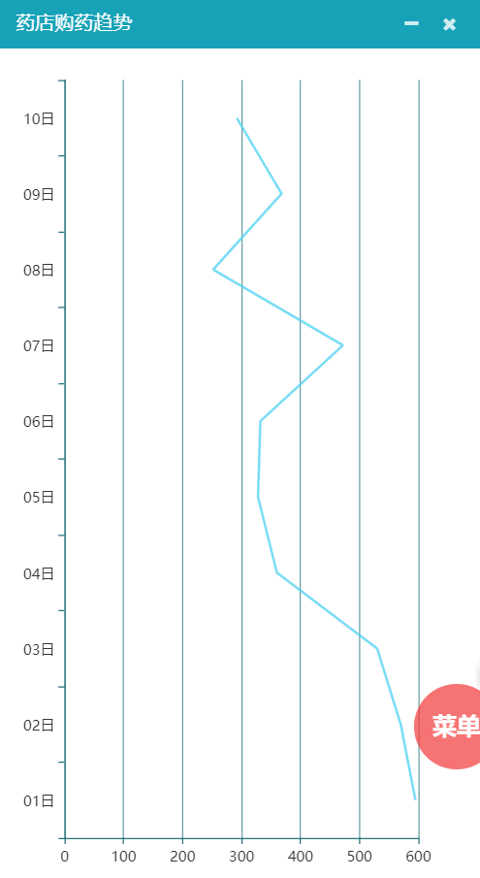

[界面说明]

1折线图展示购药趋势

* + - 1. **门诊结算趋势**

##### 功能描述

|  |  |  |  |
| --- | --- | --- | --- |
| 功 能 需 求 | | | |
| 功能编号 | KMS017 | 功能分类 | 就医情况分析 |
| 功能名称 | 门诊结算趋势 | | |
| 优先级 | 重要 | | |
| 业务背景 | 门诊结算趋势可以查看门诊的就医趋势 | | |
| 功能说明 | 通过折线图展示门诊结算趋势 | | |
| 前置条件 | 1. 各地市数据采集。  2. 转换至指挥平台 | | |

##### 事件流描述

**基本事件流**

1. 各地市数据汇总

2. 同步至指挥平台

3. 将数据转换为主题数据

4. 展示

##### 界面描述

门诊结算趋势

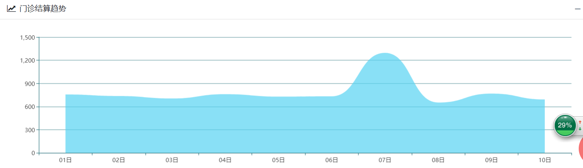

[界面说明]

1折线堆积图按照时间展示门诊结算趋势

* + - 1. **住院趋势**

##### 功能描述

|  |  |  |  |
| --- | --- | --- | --- |
| 功 能 需 求 | | | |
| 功能编号 | KMS017 | 功能分类 | 就医情况分析 |
| 功能名称 | 住院趋势 | | |
| 优先级 | 重要 | | |
| 业务背景 | 住院趋势可以查看入院和出院的的就医趋势 | | |
| 功能说明 | 通过折线图展示入院和出院的趋势 | | |
| 前置条件 | 1. 各地市数据采集。  2. 转换至指挥平台 | | |

##### 事件流描述

**基本事件流**

1. 各地市数据汇总

2. 同步至指挥平台

3. 将数据转换为主题数据

4. 展示

##### 界面描述

住院趋势

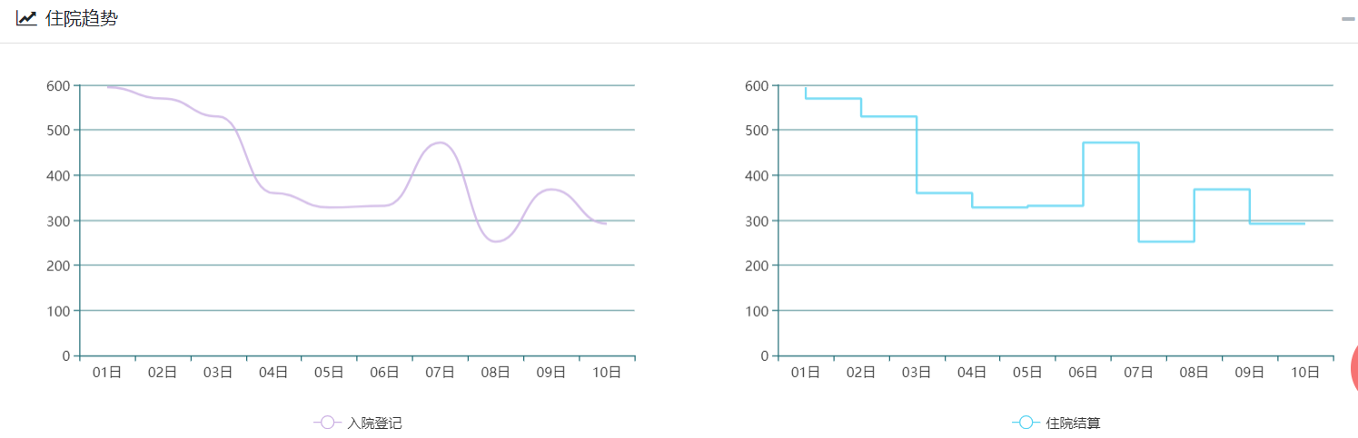

[界面说明]

1折线图展示入院和出院的趋势

## 参保情况分析

* + 1. 系统特性说明

【功能结构图】



* + 1. 功能需求
       1. **参保人群分布**

##### 功能描述

|  |  |  |  |
| --- | --- | --- | --- |
| 功 能 需 求 | | | |
| 功能编号 | KMS017 | 功能分类 | 参保情况分析 |
| 功能名称 | 参保人群分布 | | |
| 优先级 | 重要 | | |
| 业务背景 | 参保人群分布情况可以很直观的了解各地市参保情况 | | |
| 功能说明 | 通过地图展示各地市参保人群分布 | | |
| 前置条件 | 1. 各地市数据采集。  2. 转换至指挥平台 | | |

##### 事件流描述

**基本事件流**

1. 各地市数据汇总

2. 同步至指挥平台

3. 将数据转换为主题数据

4. 展示

##### 界面描述

参保人群分布：

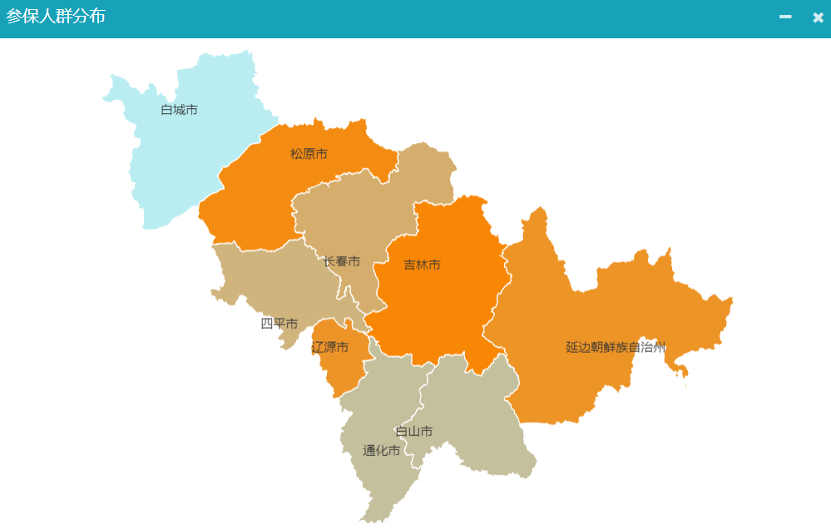

[界面说明]

1地图上的颜色越深代表该地市的参保人数越多

* + - 1. **参保人员性别占比**

##### 功能描述

|  |  |  |  |
| --- | --- | --- | --- |
| 功 能 需 求 | | | |
| 功能编号 | KMS019 | 功能分类 | 参保情况分析 |
| 功能名称 | 参保人员性别比例 | | |
| 优先级 | 重要 | | |
| 业务背景 | 参保人员性别构成 | | |
| 功能说明 | 通过环形图展示性别比例 | | |
| 前置条件 | 1. 各地市数据采集。  2. 转换至指挥平台 | | |

##### 事件流描述

**基本事件流**

1. 各地市数据汇总

2. 同步至指挥平台

3. 将数据转换为主题数据

4. 展示

##### 界面描述

参保人员性别比例：

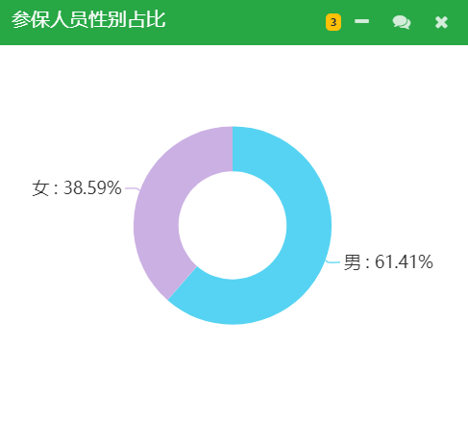

[界面说明]

1图表中展示性别比例。

* + - 1. **参保人员类型分布**

##### 功能描述

|  |  |  |  |
| --- | --- | --- | --- |
| 功 能 需 求 | | | |
| 功能编号 | KMS020 | 功能分类 | 参保情况分析 |
| 功能名称 | 参保人员类型分布 | | |
| 优先级 | 重要 | | |
| 业务背景 | 参保人员类型分布按照险种分布 | | |
| 功能说明 | 通过区块图展示各类型险种的分布情况 | | |
| 前置条件 | 1. 各地市数据采集。  2. 转换至指挥平台 | | |

##### 事件流描述

**基本事件流**

1. 各地市数据汇总

2. 同步至指挥平台

3. 将数据转换为主题数据

4. 展示

##### 界面描述

参保人员类型分布：

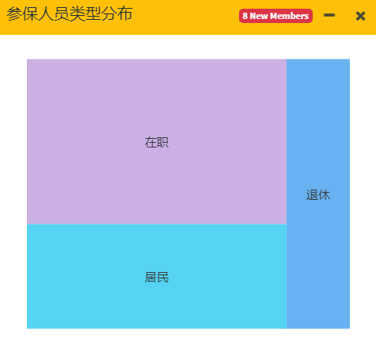

[界面说明]

1图表中展示各险种的人群分布

* + - 1. **参保人员年龄比例**

##### 功能描述

|  |  |  |  |
| --- | --- | --- | --- |
| 功 能 需 求 | | | |
| 功能编号 | KMS021 | 功能分类 | 参保情况分析 |
| 功能名称 | 参保人员年龄比例 | | |
| 优先级 | 重要 | | |
| 业务背景 | 参保人员年龄比例 | | |
| 功能说明 | 通玫瑰图展示参保人员年龄情况 | | |
| 前置条件 | 1. 各地市数据采集。  2. 转换至指挥平台 | | |

##### 事件流描述

**基本事件流**

1. 各地市数据汇总

2. 同步至指挥平台

3. 将数据转换为主题数据

4. 展示

##### 界面描述

参保人员年龄比例：

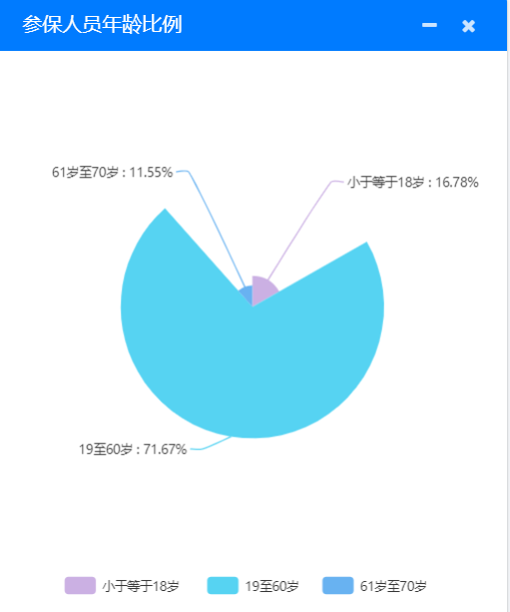

[界面说明]

1按照玫瑰图展示各年龄段参保人数

* + - 1. **参保单位概况**

##### 功能描述

|  |  |  |  |
| --- | --- | --- | --- |
| 功 能 需 求 | | | |
| 功能编号 | KMS022 | 功能分类 | 参保情况分析 |
| 功能名称 | 参保单位概况 | | |
| 优先级 | 重要 | | |
| 业务背景 | 参保单位概况 | | |
| 功能说明 | 通过标签云展示参保单位情况 | | |
| 前置条件 | 1. 各地市数据采集。  2. 转换至指挥平台 | | |

##### 事件流描述

**基本事件流**

1. 各地市数据汇总

2. 同步至指挥平台

3. 将数据转换为主题数据

4. 展示

##### 界面描述

参保单位概况

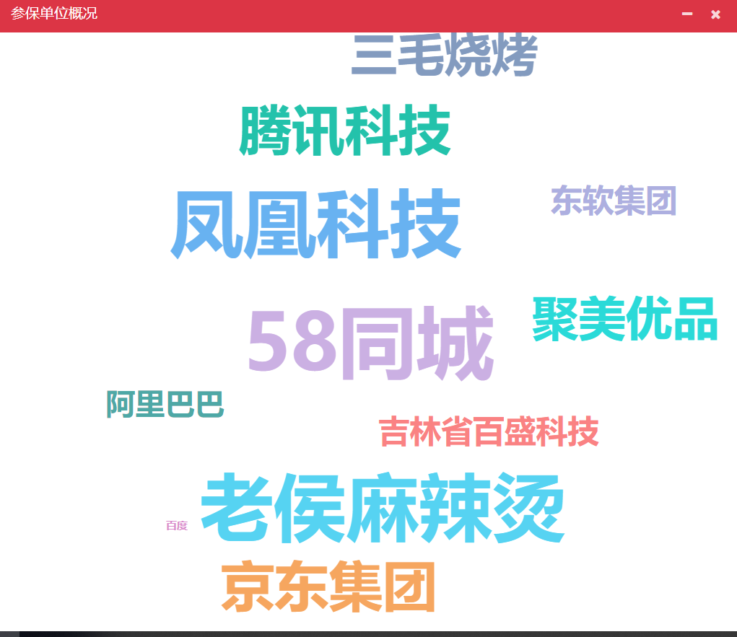

[界面说明]

1图中文字越大证明该单位人数越多。

* + - 1. **参保单位人数排行**

##### 功能描述

|  |  |  |  |
| --- | --- | --- | --- |
| 功 能 需 求 | | | |
| 功能编号 | KMS022 | 功能分类 | 参保情况分析 |
| 功能名称 | 参保单位人数排行 | | |
| 优先级 | 重要 | | |
| 业务背景 | 参保单位人数排行 | | |
| 功能说明 | 通过柱状图展示各单位参保人数 | | |
| 前置条件 | 1. 各地市数据采集。  2. 转换至指挥平台 | | |

##### 事件流描述

**基本事件流**

1. 各地市数据汇总

2. 同步至指挥平台

3. 将数据转换为主题数据

4. 展示

##### 界面描述

参保单位人数排行

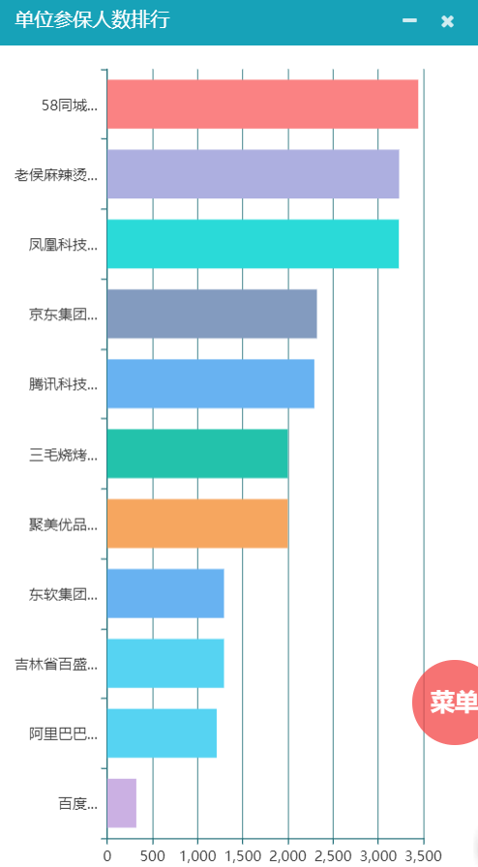

[界面说明]

1图中根据单位人数排序

## 异地就医情况分析

* + 1. 系统特性说明

【功能结构图】



* + 1. 功能需求
       1. **异地人员分布**

##### 功能描述

|  |  |  |  |
| --- | --- | --- | --- |
| 功 能 需 求 | | | |
| 功能编号 | KMS023 | 功能分类 | 异地就医情况分析 |
| 功能名称 | 异地人员分布 | | |
| 优先级 | 重要 | | |
| 业务背景 | 异地人员分布可以直观的了解异地人员现状 | | |
| 功能说明 | 通过地图迁移图以及辐射图展示异地人员分布情况 | | |
| 前置条件 | 1异地数据采集  2主题数据生成。 | | |

##### 事件流描述

**基本事件流**

1. 异地系统数据采集

2. 同步至指挥平台

3. 将数据转换为主题数据

4. 展示

##### 界面描述

异地人员分布：

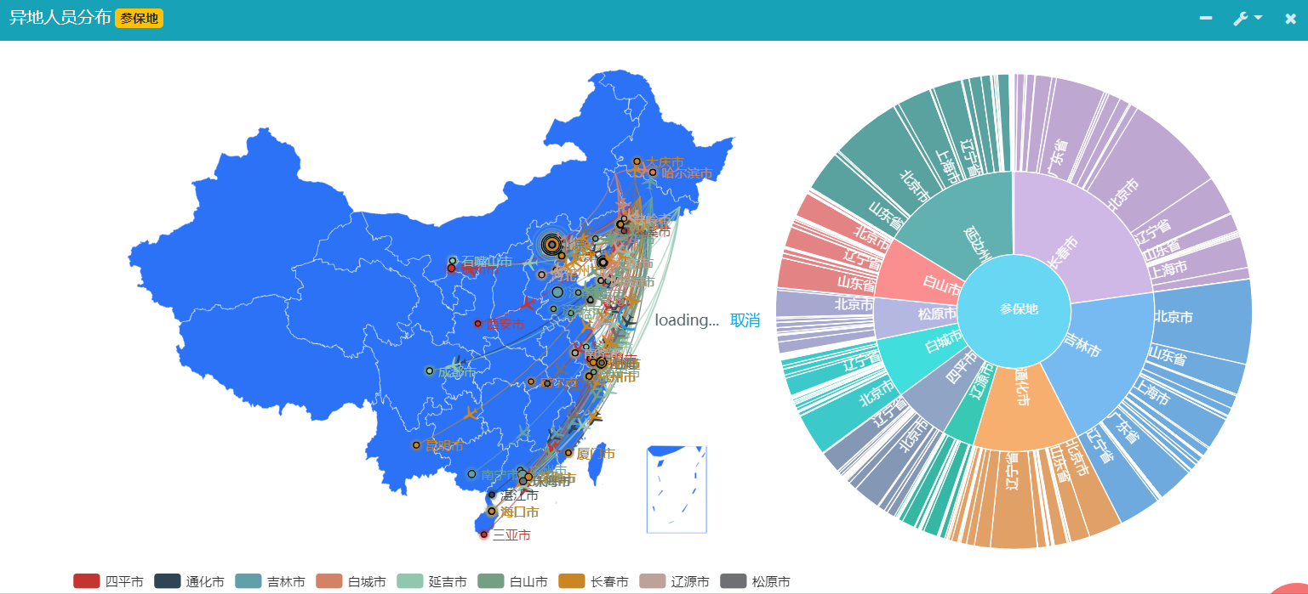

[界面说明]

1地图迁徙图展示异地人员的流向

2辐射图展示异地人员分布

3.按设置键可以切换参保地和就医地

* + - 1. **异地类别占比**

##### 功能描述

|  |  |  |  |
| --- | --- | --- | --- |
| 功 能 需 求 | | | |
| 功能编号 | KMS023 | 功能分类 | 异地就医情况分析 |
| 功能名称 | 异地类别占比 | | |
| 优先级 | 重要 | | |
| 业务背景 | 异地类别占比可以直观的了解异地人员分布情况 | | |
| 功能说明 | 通过饼图展示异地类别比例 | | |
| 前置条件 | 1异地数据采集  2主题数据生成。 | | |

##### 事件流描述

**基本事件流**

1. 异地系统数据采集

2. 同步至指挥平台

3. 将数据转换为主题数据

4. 展示

##### 界面描述

异地类别占比：

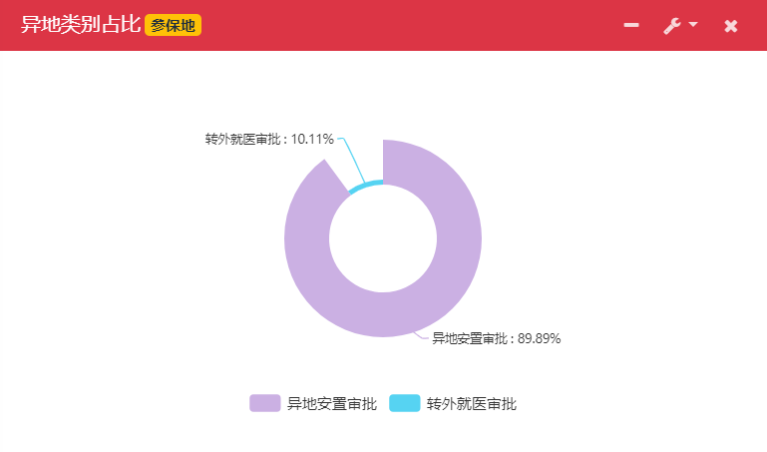

[界面说明]

1环状图展示异地类别比例

* + - 1. **异地性别占比**

##### 功能描述

|  |  |  |  |
| --- | --- | --- | --- |
| 功 能 需 求 | | | |
| 功能编号 | KMS023 | 功能分类 | 异地就医情况分析 |
| 功能名称 | 异地性别占比 | | |
| 优先级 | 重要 | | |
| 业务背景 | 异地性别占比可以直观的了解异地人员性别比例 | | |
| 功能说明 | 通过饼图展示异地人员性别比例 | | |
| 前置条件 | 1异地数据采集  2主题数据生成。 | | |

##### 事件流描述

**基本事件流**

1. 异地系统数据采集

2. 同步至指挥平台

3. 将数据转换为主题数据

4. 展示

##### 界面描述

异地性别占比：

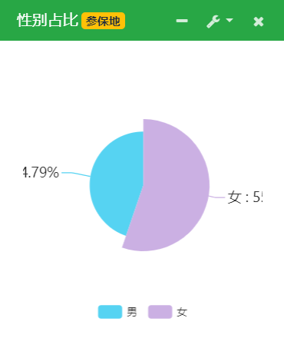

[界面说明]

1饼图展示异地人员性别比例

* + - 1. **异地就医人员年龄比例**

##### 功能描述

|  |  |  |  |
| --- | --- | --- | --- |
| 功 能 需 求 | | | |
| 功能编号 | KMS023 | 功能分类 | 异地就医情况分析 |
| 功能名称 | 异地就医人员年龄比例 | | |
| 优先级 | 重要 | | |
| 业务背景 | 异地就医人员年龄占比可以直观的了解异地人员构成 | | |
| 功能说明 | 通过玫瑰图展示异地人员年龄构成 | | |
| 前置条件 | 1异地数据采集  2主题数据生成。 | | |

##### 事件流描述

**基本事件流**

1. 异地系统数据采集

2. 同步至指挥平台

3. 将数据转换为主题数据

4. 展示

##### 界面描述

就医人员年龄比例：

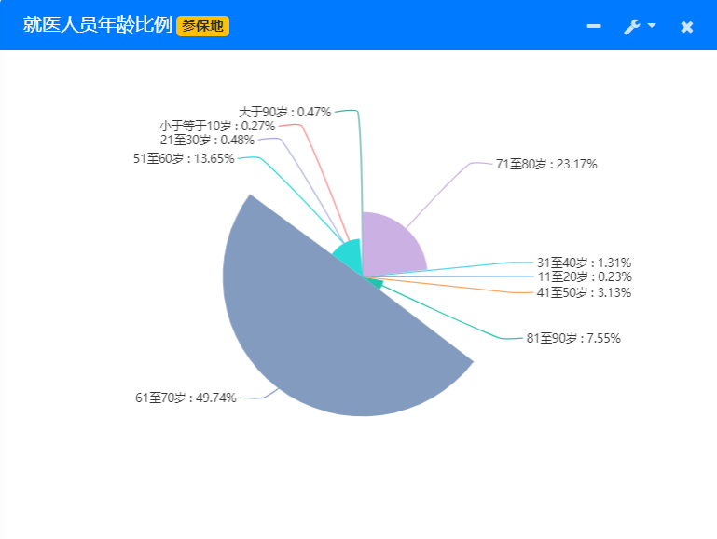

[界面说明]

1玫瑰图展示异地人员年龄比例

* + - 1. **异地人员类别比例**

##### 功能描述

|  |  |  |  |
| --- | --- | --- | --- |
| 功 能 需 求 | | | |
| 功能编号 | KMS023 | 功能分类 | 异地就医情况分析 |
| 功能名称 | 异地人员类别比例 | | |
| 优先级 | 重要 | | |
| 业务背景 | 异地就医人员类别构成 | | |
| 功能说明 | 通过玫瑰图展示异地人员类别构成 | | |
| 前置条件 | 1异地数据采集  2主题数据生成。 | | |

##### 事件流描述

**基本事件流**

1. 异地系统数据采集

2. 同步至指挥平台

3. 将数据转换为主题数据

4. 展示

##### 界面描述

异地人员类别比例：

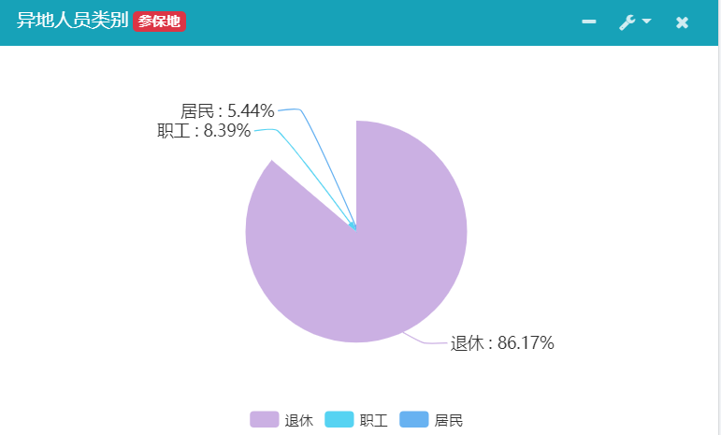

[界面说明]

1玫瑰图展示异地人员类别比例

* + - 1. **异地人员类别备案趋势**

##### 功能描述

|  |  |  |  |
| --- | --- | --- | --- |
| 功 能 需 求 | | | |
| 功能编号 | KMS023 | 功能分类 | 异地就医情况分析 |
| 功能名称 | 异地人员类别备案趋势 | | |
| 优先级 | 重要 | | |
| 业务背景 | 异地就医人员类别备案趋势 | | |
| 功能说明 | 通过折线图和柱状图展示异地人员的备案趋势 | | |
| 前置条件 | 1异地数据采集  2主题数据生成。 | | |

##### 事件流描述

**基本事件流**

1. 异地系统数据采集

2. 同步至指挥平台

3. 将数据转换为主题数据

4. 展示

##### 界面描述

异地人员类别备案趋势：

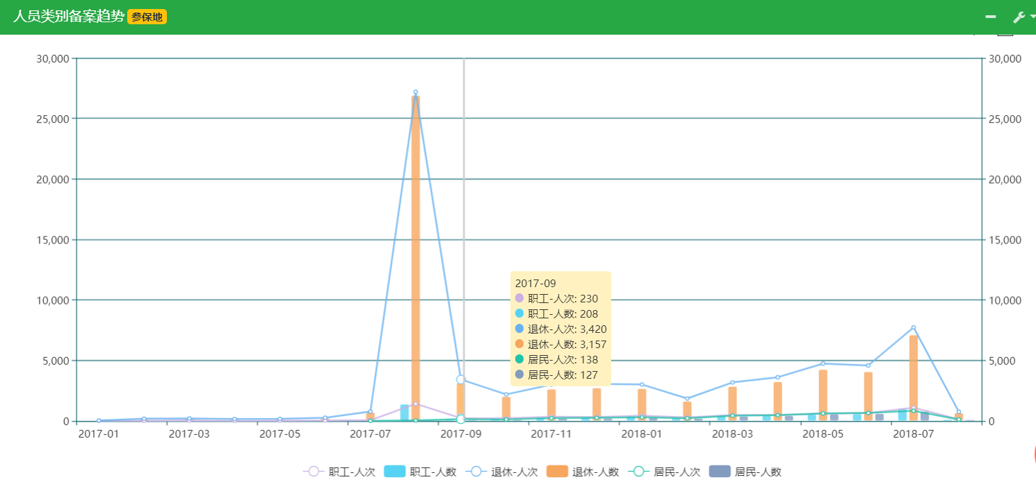

[界面说明]

1柱状图为人数趋势 折线图为人次趋势

* + - 1. **异地疾病分布**

##### 功能描述

|  |  |  |  |
| --- | --- | --- | --- |
| 功 能 需 求 | | | |
| 功能编号 | KMS023 | 功能分类 | 异地就医情况分析 |
| 功能名称 | 异地疾病分布 | | |
| 优先级 | 重要 | | |
| 业务背景 | 异地就医疾病分布 | | |
| 功能说明 | 通过图表展示异地疾病分布 | | |
| 前置条件 | 1异地数据采集  2主题数据生成。 | | |

##### 事件流描述

**基本事件流**

1. 异地系统数据采集

2. 同步至指挥平台

3. 将数据转换为主题数据

4. 展示

##### 界面描述

异地疾病分布：

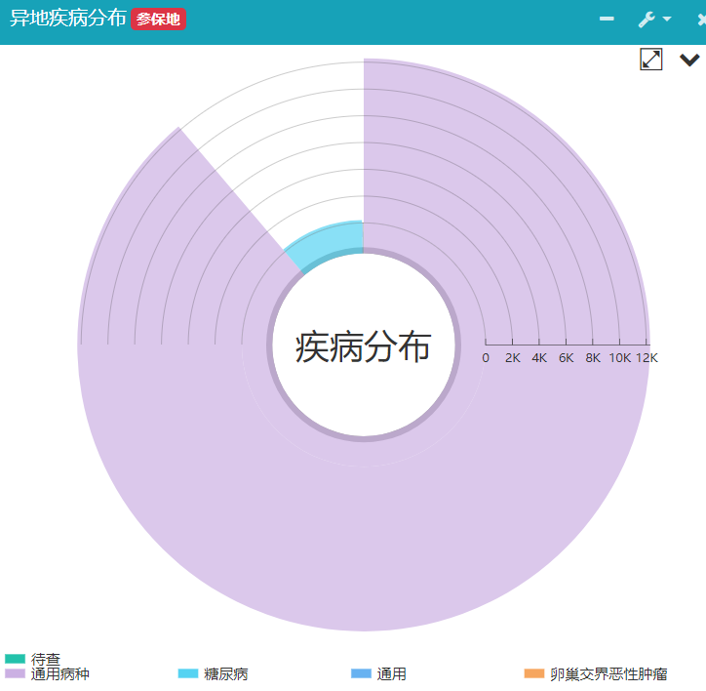

[界面说明]

1区块越大则该病种使用越多

* + - 1. **就医定点分布**

##### 功能描述

|  |  |  |  |
| --- | --- | --- | --- |
| 功 能 需 求 | | | |
| 功能编号 | KMS023 | 功能分类 | 异地就医情况分析 |
| 功能名称 | 就医定点分布 | | |
| 优先级 | 重要 | | |
| 业务背景 | 就医定点分布 | | |
| 功能说明 | 通过区块图展示异地定点信息 | | |
| 前置条件 | 1异地数据采集  2主题数据生成。 | | |

##### 事件流描述

**基本事件流**

1. 异地系统数据采集

2. 同步至指挥平台

3. 将数据转换为主题数据

4. 展示

##### 界面描述

就医定点分布：

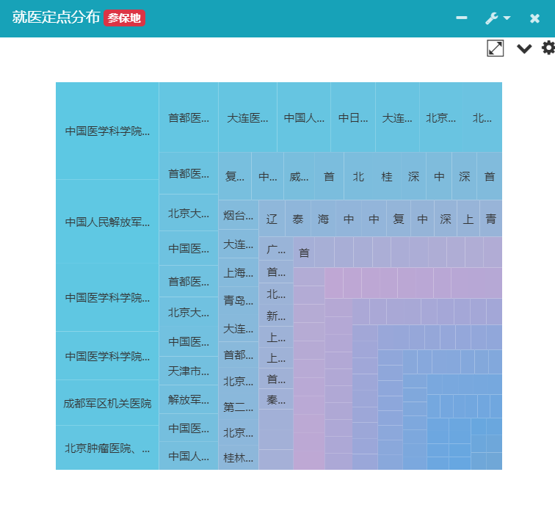

[界面说明]

1区块越大则该定点就医人数越多

* + - 1. **总体就医情况分析**

##### 功能描述

|  |  |  |  |
| --- | --- | --- | --- |
| 功 能 需 求 | | | |
| 功能编号 | KMS023 | 功能分类 | 异地就医情况分析 |
| 功能名称 | 总体就医情况分析 | | |
| 优先级 | 重要 | | |
| 业务背景 | 总体就医情况分析 | | |
| 功能说明 | 通过折线图和柱状图展示人次、人数费用信息 | | |
| 前置条件 | 1异地数据采集  2主题数据生成。 | | |

##### 事件流描述

**基本事件流**

1. 异地系统数据采集

2. 同步至指挥平台

3. 将数据转换为主题数据

4. 展示

##### 界面描述

总体就医情况：

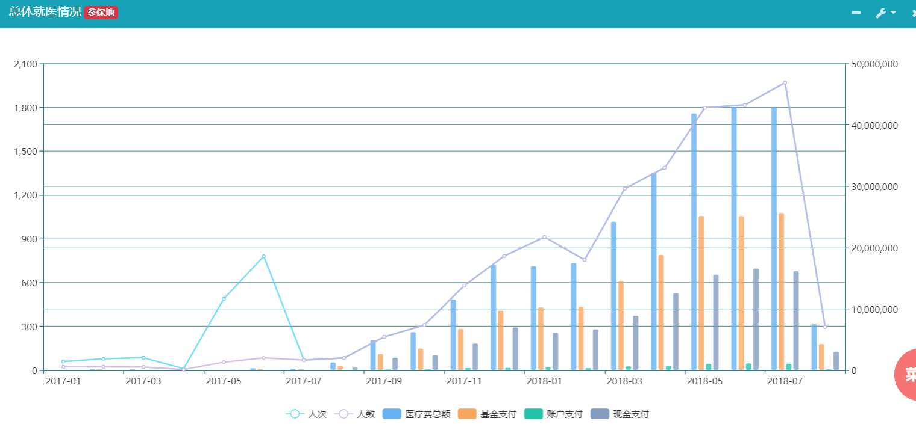

[界面说明]

1折线图为人次、人数、柱状图为费用信息

## 大屏展示

* + 1. 系统特性说明

【功能结构图】



* + 1. 功能需求
       1. **就医情况**

##### 功能描述

|  |  |  |  |
| --- | --- | --- | --- |
| 功 能 需 求 | | | |
| 功能编号 | KMS027 | 功能分类 | 大屏展示 |
| 功能名称 | 就医情况 | | |
| 优先级 | 重要 | | |
| 业务背景 | 大屏展示可以直观的将信息通过大屏幕展现出来，可有效的进行监控分析 | | |
| 功能说明 | 将就医情况展示到同一页面 | | |
| 前置条件 | 1就医情况分析生成图表  2大屏数据组织生成 | | |

##### 事件流描述

**基本事件流**

1. 就医情况分析数据生成

2. 大屏图表创建

* + - 1. **参保情况**

##### 功能描述

|  |  |  |  |
| --- | --- | --- | --- |
| 功 能 需 求 | | | |
| 功能编号 | KMS027 | 功能分类 | 大屏展示 |
| 功能名称 | 参保情况 | | |
| 优先级 | 重要 | | |
| 业务背景 | 大屏展示可以直观的将信息通过大屏幕展现出来，可有效的进行监控分析 | | |
| 功能说明 | 将参保情况展示到同一页面 | | |
| 前置条件 | 1参保情况分析生成图表  2大屏数据组织生成 | | |

##### 事件流描述

**基本事件流**

1.参保情况分析数据生成

2.大屏图表创建

* + - 1. **异地就医**

##### 功能描述

|  |  |  |  |
| --- | --- | --- | --- |
| 功 能 需 求 | | | |
| 功能编号 | KMS027 | 功能分类 | 大屏展示 |
| 功能名称 | 异地就医 | | |
| 优先级 | 重要 | | |
| 业务背景 | 大屏展示可以直观的将信息通过大屏幕展现出来，可有效的进行监控分析 | | |
| 功能说明 | 将异地就医情况展示到同一页面 | | |
| 前置条件 | 1异地就医分析生成图表  2大屏数据组织生成 | | |

##### 事件流描述

**基本事件流**

1.异地分析数据生成

2. 大屏图表创建

## 综合展示

* + 1. 系统特性说明

【功能结构图】



* + 1. 功能需求
       1. **综合展示**

##### 功能描述

|  |  |  |  |
| --- | --- | --- | --- |
| 功 能 需 求 | | | |
| 功能编号 | KMS031 | 功能分类 | 综合展示 |
| 功能名称 | 综合展示 | | |
| 优先级 | 重要 | | |
| 业务背景 | 综合展示用于系统汇报，可以将多个系统集成到综合展示平台中进行展示。 | | |
| 功能说明 | 通过方向键或左右侧的隐藏按键可以切换展示页面 | | |
| 前置条件 | 1展示页面录入 | | |

##### 事件流描述

**基本事件流**

1. 展示页面

2. 综合展示

##### 界面描述

综合展示：



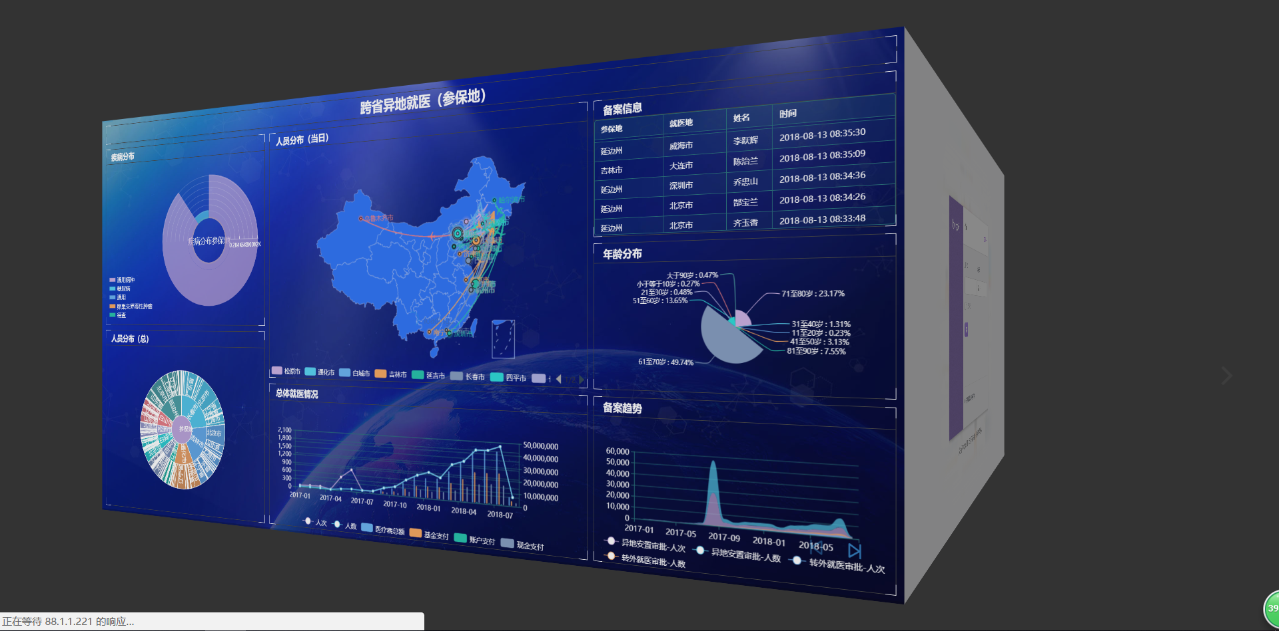

[界面说明]

1通过方向键或左右侧的隐藏按键可以切换展示页面